Energia Taniej poszukuje partnerów biznesowych
Energia Taniej sp. z o.o. to niekwestionowany lider w branży OZE, czego dowodem są liczne opinie pozostawione przez jej zadowolonych klientów. Obecnie, w związku z nieustannym rozwojem marki, firma poszukuje do współpracy partnerów biznesowych z całej Polski.

Kim jest Energia Taniej?
Jesteśmy firmą fotowoltaiczną tworzoną przez ludzi - dla ludzi. W branży działamy od wielu lat, obserwując i dokładając swoją cegiełkę do rozwoju OZE w naszym kraju oraz okolicznych państwach.
Za misję obraliśmy sobie szerzenie dostępu do nowoczesnych technologii, aby umożliwić korzystanie z zielonej energii wszystkim zainteresowanym - także tym w trudnej sytuacji finansowej. Choć to fotowoltaika jest fundamentem naszej działalności, zajmujemy się także wspieraniem procesów termomodernizacyjnych budynków poprzez dobór i montaż pomp ciepła, które dystrybuujemy od producentów znanych na całym świecie. Współpracujemy również z Fundacją PIRE, wspólnie walcząc z ubóstwem energetycznym obywateli naszego kraju.
Pełen zakres naszej działalności znajdziesz na stronie: energiataniej.com.pl.

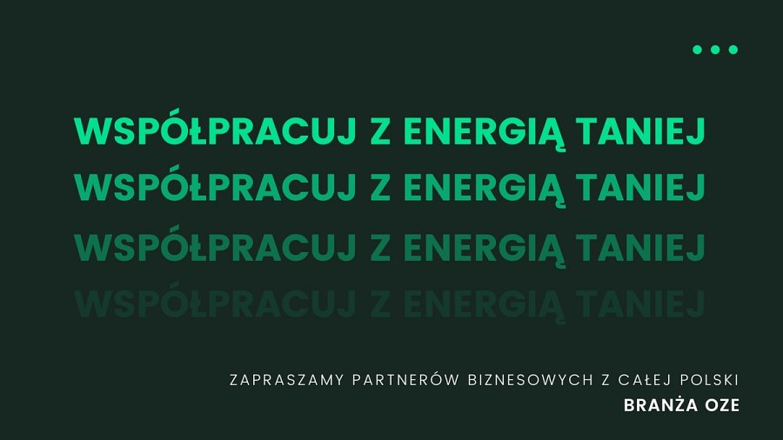
Kogo zapraszamy do współpracy?
Ogłoszenie to skierowane jest do osób i podmiotów z całej Polski, w tym do:
l deweloperów,
l dystrybutorów,
l firm budowlanych,
l firm monterskich,
l biur projektowych.
Zainteresowała Cię nasza oferta?
W celu uzyskania dodatkowych informacji, skontaktuj się z nami:
l telefonicznie pod numerem 517 018 415,
l poprzez wiadomość email na adres m.wisniewski@energiataniej.com.pl
Nie czekaj - być może czekamy właśnie na Ciebie.
Energia Taniej - z nami rozwiniesz swoje skrzydła.

